**ALCANCE 7.** Las demás que sean asignadas y a fines con el objeto, los alcances del contrato, y, la misión de la entidad, para lo cual el contratista deberá presentar asistencias, actas de reunión y documentos que resulten del desarrollo de las actividades asignadas.

**CERTIFICACIÓN**

En mi calidad de contratista, certifico que para éste periodo comprendido desde el 1 de mayo al 2 de junio 2021, se presentaron las siguientes actividades adicionales asignadas.

COMUNICACIÓN EN TRAMITES DE PAS DE SALUD REVISADOAMBIENTAL Junio 2 Revisado

FTP Anexo 1. Instrumento de reporte de los resultados de la vigilancia 2020.

RECOMENDACIONES A CONTRATISTAS Maria Jesus Salud Ambiental Mayo 31 revisada por el Dr Alfredo.

REFLEXIONES A CONSULTA DE COMPETENCIA DE MEDICAMENTOS.

Se envía Plantilla_General Maria Jesus Diaz Suarez, a las tics, para alimentar la elaboración de resoluciones en un futuro.

Atentamente,

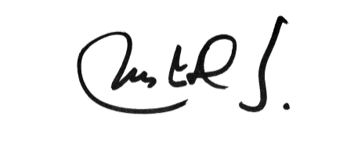

MARIA JESUS DIAZ SUAREZ

CONTRATISTA